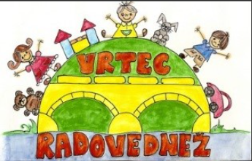**Vsaka mama je prava mama,**

**dana za srečo in na veselje.**

**Prava. In ena sama.**

**Za vse življenje.**

**(Tone Pavček)**

**DRAGI STARŠI!**

**VABLJENI NA PRIREDITEV OB MATERINSKEM DNEVU,**

**KI BO POTEKALA V SREDO, 26. 3. 2025, OB 17.00 URI V**

**KULTURNEM CENTRU ŠKOCJAN.**

**OTROKE PRIPELJITE V AVLO DVORANE 15 MINUT PRED PRIREDITVIJO, KJER JIH BOMO PREVZELE VZGOJITELJICE.**

**OTROCI SO DO KONCA PRIREDITVE S SVOJO SKUPINO.**

**ZARADI OMEJENEGA ŠTEVILA SEDEŽEV V DVORANI VAS PROSIMO, DA SO SOROJENCI PRI STARŠIH V NAROČJU.**

**LEPO VABLJENI!**

**NAVIHANČKI, CICIBANI,**

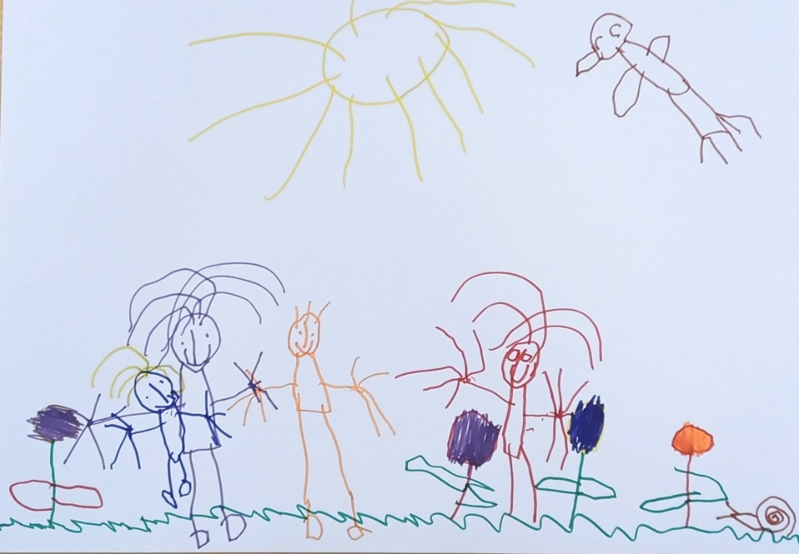 **RAZISKOVALCI IN VSEVEDI Z VZGOJITELJICAMI**